《算法分析与设计》
实验报告

学 号 2024112639
姓 名 毛露涵
年 级 2024级
专 业 软件工程
院 系 计算机与人工智能学院
实验预习 （40%） | 上机实验（40%） | 文档排版  （20%） | 总分 | 批阅人签字

2025-2026学年第2学期

实验3.3 任务分配问题
- 实验目的
（1）理解穷举法典型算法的求解过程。
（2）学习穷举法的时间复杂度分析方法，并通过实验验证算法的执行效率。
（3）学会如何利用穷举法求解具体问题，了解穷举法的局限性。

- 实验任务
（1）利用穷举法手工完成实验3.3测试用例的求解。
（2）用C++语言实现该算法并进行测试。
（3）撰写实验报告，实验报告内容包括实验目的、实验任务、实验环境、实验步骤、实验结果和实验总结等部分。

- 实验环境
  - 硬件环境
- 计算机：Legion R9000P ADR10H
- CPU: AMD Ryzen 9 8945HX with Radeon Graphics
- RAM：32GB
  - 软件环境
- 操作系统：Windows11庭中文版
- 开发工具：Visual Studio 2026

- 实验步骤及结果
  - 实验预习
    - 根据样例输入采用穷举法求出一种总成本最小的分配方案
- 排列树
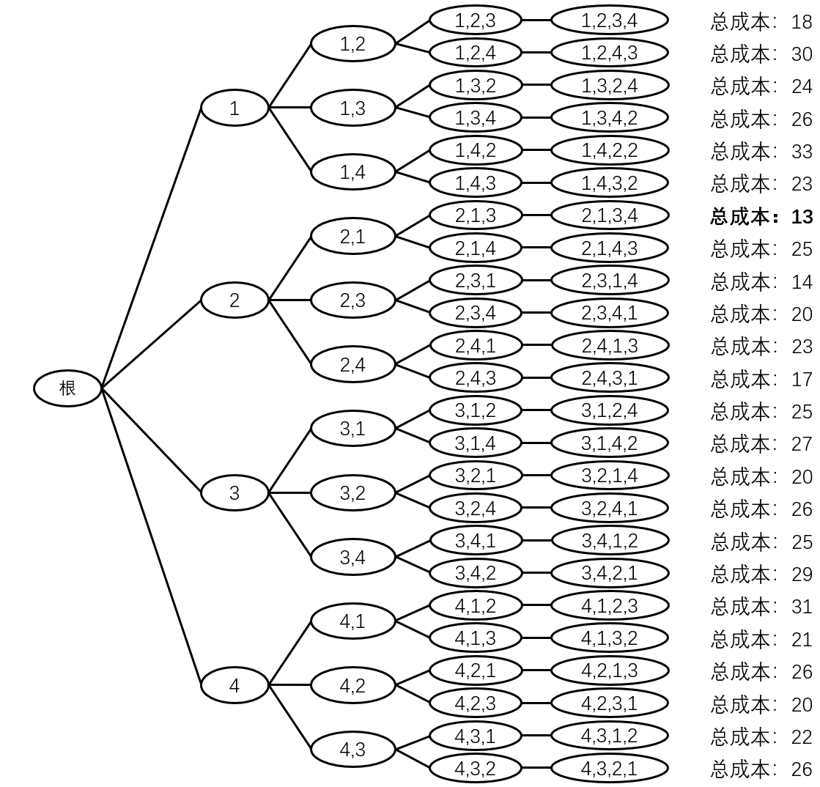
- 约束条件：x[i] != x[j](i != j)
目标函数：min sum = c[1][x[1]] + c[2][x[2]] + c[3][x[3]] + c[4][x[4]]
- 最小总成本：13
一种最优分配方案：
第1个人：任务2
第2个人：任务1
第3个人：任务3
第4个人：任务4
    - 用C/C++语言实现的源代码
#include <bits/stdc++.h>
using namespace std;

const int INF = 1e9;

int n;
int c[20][20];
bool used[20];
int ans = INF;

void dfs(int person, int sum)
{
if (person == n)
{
ans = min(ans, sum);
return;
}
for (int task = 0; task < n; task++)
{
if (!used[task])
{
used[task] = true;
dfs(person + 1, sum + c[person][task]);
used[task] = false;
}
}
}

int main()
{
string line;
getline(cin, line);
stringstream ss(line);
int x;
vector<int> first;
while (ss >> x)
{
first.push_back(x);
}
n = first.size();
for (int j = 0; j < n; j++)
{
c[0][j] = first[j];
}
for (int i = 1; i < n; i++)
{
for (int j = 0; j < n; j++)
{
cin >> c[i][j];
}
}
dfs(0, 0);
cout << ans << endl;
return 0;
}
  - 上机实验
    - 上机调试，验证你的求解过程是否正确，写出验证过程
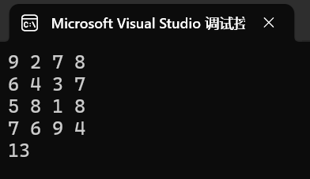
程序输出的最小总成本为 13，与手工计算得到的最小总成本一致，可以验证程序的求解过程是正确的
    - 设计新的测试用例，对程序进行进一步验证
测试输入：
9 2 8 7 6 5
6 7 3 9 8 4
4 8 6 5 7 9
7 6 9 8 2 5
5 9 7 1 6 8
8 5 4 6 3 7
程序执行结果：
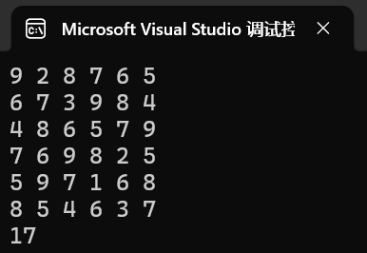
对该测试用例进行分析，一种最优分配方案为：
第1个人：任务2，成本为2
第2个人：任务6，成本为4
第3个人：任务1，成本为4
第4个人：任务5，成本为2
第5个人：任务4，成本为1
第6个人：任务3，成本为4
该方案的总成本为：2+4+4+2+1+4=17
手工计算结果与程序运行结果一致，可以验证算法正确。
- 完成实验3.2的实验预习1
当有n个元素时，第一个位置有n种选择；每选择一种后，还需要继续对剩下的n-1个元素进行全排列。因此，它的时间复杂性递推公式为：T(n)=nT(n-1)+O(n)
其中，O(n)表示每一层中循环和交换元素等操作所花费的时间。
由于n个元素的全排列共有n!种，如果程序输出所有排列，每个排列需要输出n个元素，所以总时间复杂度为：O(n×n!)
- 实验总结
通过本次实验，我进一步理解了穷举法求解问题的基本思想。任务分配问题中，每个人只能选择一个任务，每个任务也只能被一个人选择，因此所有可能的分配方案可以看作任务编号的排列。本实验通过递归回溯的方法枚举所有合法分配方案，并在搜索过程中计算每种方案的总成本，最终得到最小总成本。
在程序实现过程中，我使用 used 数组记录任务是否已经被分配，从而保证每个任务只被使用一次。通过样例测试，程序输出的最小总成本为 13，与手工计算结果一致；通过 n=6 的新测试用例，程序输出结果也与分析结果一致，说明程序能够正确求解任务分配问题。
通过本次实验，我也认识到穷举法虽然思路清晰、实现简单，并且能够保证得到最优解，但它需要枚举所有可能的分配方案。当问题规模增大时，算法的运行时间会快速增加，效率较低。因此，穷举法更适合用于规模较小的问题。总体来说，本次实验加深了我对排列树、递归回溯和穷举法时间复杂度的理解。

